Demande de note de calcul Liaison perpendiculaire

Nom et Numéro client : Cliquez ici pour entrer du texte. Ref du chantier : Cliquez ici pour entrer du texte.
Nom et Numéro Secteur du commercial : Cliquez ici pour entrer du texte. Date de réponse souhaitée : Saisir la date
Etes-vous équipé du logiciel Profix ? ☐Oui ☐ Non
Configuration de l’assemblage :
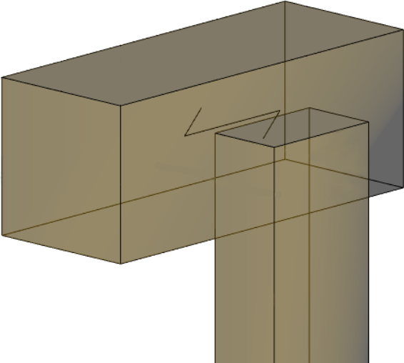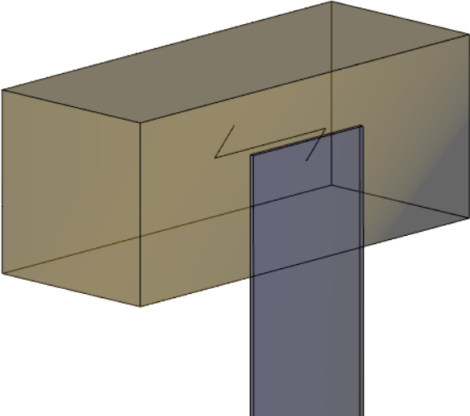
☐ Liaison bois-bois ☐ Liaison bois-métal
☐ Assemblage d’un côté ☐ Assemblage des deux côtés

Pièce de base :
Hauteur : Indiquez la cote mm Largeur : Indiquez la cote mm
Type de bois :
☐ Bois massif ou
☐ Lamellé-collé homogène ou
☐ Lamellé-collé composé
Classe de résistance (C14 à C50 pour du bois massif et GL24_{(h ou c)} à GL32_{(h ou c)} pour du bois en lamellé collé) : Saisir la classe

Fixation :
☐ Fixation par vis ou clous ☐ Fixation par boulons ou chevilles
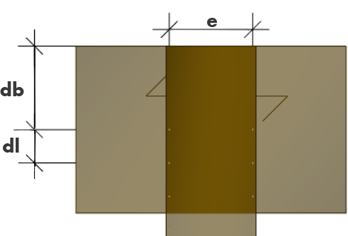
Nombre de séries de fixation verticalement : Indiquez le nombre
Nombre de séries de fixation par ligne : Indiquez le nombre
Entraxe entre fixations par ligne (e) : Indiquez la cote mm
Distance de la plus haute fixation avec le bord supérieur (db) : Indiquez la cote mm
Entraxe entre les lignes de fixation (dl) : Indiquez la cote mm

Charges (cocher la case correspondante) :
Classe de service : ☐ 1 (milieu protégé ex. habitation) ☐ 2 (milieu extérieur abrité ex. combles non isolés, …)
☐ 3 (milieu extérieur exposé aux intempéries)

Durée et valeur de charges :

Permanent (poids propre) : Indiquez la cote kN
Long terme (Stockage) : Indiquez la cote kN
Moyen terme (Exploitation, neige ≥ 1000m) : Indiquez la cote kN
Court terme (Entretien, neige < 1000m) : Indiquez la cote kN
Instantanée (Neige exceptionnelle, vent, …) : Indiquez la cote kN
ou :
Effort de cisaillement à l’ELU : Indiquez la charge kN

